**第27届中国日报社“21世纪杯”全国大学生英语**

**演讲比赛青岛大学校园选拔赛决赛名单**

第27届中国日报社“21世纪杯”全国大学生英语演讲比赛青岛大学校园选拔赛决赛共有233名同学报名，其中148位按照赛事要求成功提交了演讲稿和视频，成为正式选手。经过由外语学院和公共外语教育学院教师构成的评委组的两轮评分，最终选拔出入围选手。具体程序如下：3位评委参与第一轮评分，选出60名选手进入第二轮（比赛后台在4月5号曾发短信通知）。在第二轮的评比中，两位评委分别为这60名选手打分，取平均值并按高低顺序决出30名选手进入决赛(入围名单如下，按姓氏字母排序）。

|  |  |  |  |  |  |
| --- | --- | --- | --- | --- | --- |
| 姓名 | 专业 | 姓名 | 专业 | 姓名 | 专业 |
| 边子睿 | 口腔医学 | 蒋止戈 | 英语教育 | 宋子扬 | 英语 |
| 曹昱玮 | 英语 | 李安 | 新闻学 | 唐敏 | 西班牙语 |
| 陈雅璇 | 思想政治教育 | 李赫巍 | 西班牙语 | 田文通 | 自动化 |
| 陈妍羽 | 应用化学 | 李晓璇 | 英语 | 王铭皓 | 西班牙语 |
| 丁若璋 | 日语 | 李衍璐 | 英语 | 王筱彤 | 德语 |
| 高雨朵 | 英语 | 李莹霞 | 学前教育 | 于越 | 西班牙语 |
| 杲逸丹 | 英语 | 刘飞扬 | 能源与动力工程 | 张晓然 | 英语 |
| 管晔柠 | 英语 | 刘诗涵 | 英语 | 张智文 | 英语 |
| 郭颖楠 | 日语 | 亓晨阳 | 会计学 | 赵宏娇 | 临床医学 |
| 胡婧雅 | 英语 | 史卓立 | 经济学 | 周子佳 | 英语 |

由于受到疫情影响，决赛的时间另行通知。进入决赛的选手可扫描以下二维码进群，并根据比赛说明，准备比赛。

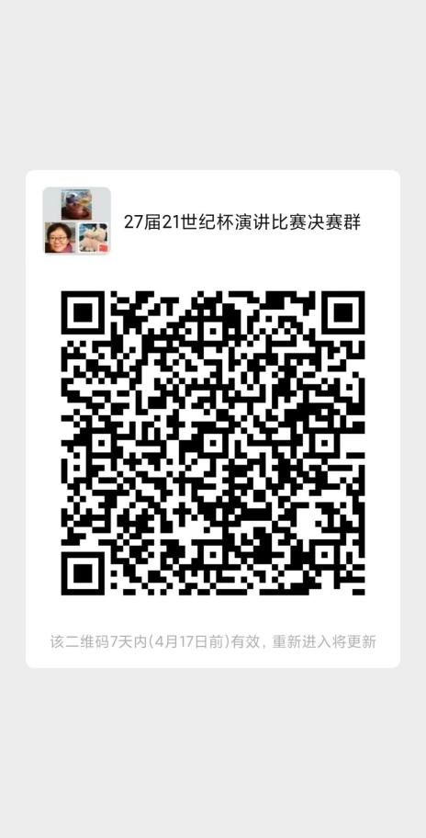

**第27届中国日报社“21世纪杯”全国大学生英语**

**演讲比赛青岛大学校园选拔赛决赛参赛说明**

各位选手，你们好！祝贺大家突破重围，晋级决赛。

决赛相关事宜，通知如下：

**比赛时间/地点：**

线下决赛：2022年4月下旬-五月上旬（具体日期和地点，另行通知）

**选拔方式：**

第一轮：已备演讲（4分钟）+ 问答

1. 决赛主题不变（From Zero-sum Game to a Win-Win Situation）。选手需在4月25日前完成讲稿修订， 并提交定稿到指定邮箱 [ruya30@126.com](mailto:psclubqdu@126.com), 截止时间为当日24点，附件文档命名格式为“中文姓名-英文标题-日期”；
2. 讲稿字数无特定要求，但是发表时长须控制在3分20秒-4分之间，比赛现场超时将被扣分；
3. 如未听清嘉宾提问，可以要求复述；答问时间从开答起算，要求在1分钟之内完成；
4. 评分原则：内容（40%），发表（40%），答问（20%）。
5. 前15名晋级第二轮。

第二轮：即席演讲（2分钟）+ 问答

1. 重新抽签排序出场；
2. 上场前20分钟左右抽取演讲题目（话题通常包括引言、时事、图片等），近期群内会发布一些样题供选手们演练准备。
3. 提问、评分事项同第一轮。

**奖项设置：**

1）特等奖2名，获奖者将代表本校参加山东省决赛；

1. 一等奖5名，二等奖8名，三等奖15名。

特别提示：未尽事宜，请在选手微信群中提出。

青岛大学校园选拔赛组委会

2022年 4月 12日